

**个人简历**

个人简历

求职意向:无人机系统开发

姓名：段奕辰

电话：15752616667

QQ;2386964155

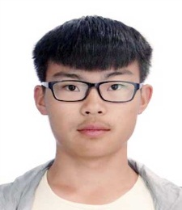

个人介绍

姓名：段奕辰

性别：男

出生日期：2000-8-6

名族：汉

身高：165cm

政治面貌：共青团员

就读大学：滇西科技师范学院

通讯地址：临沧市忙角巷南苑6栋207

自我介绍

毕业于滇西科技师范学院,具有从事相关工作的能力,英语达到六级水平,同时拥有扎实的专业知识.在校期间担任学生会副主席,具有一定的管理能力和组织能力,在相关行业企业做过实习,有用一定的经验.期待寻求一个专注于无人机系统研发的岗位,我会用实际行动证明我有能力为贵公司做出贡献.

人生格言

选定了一条路,另一条路的风景便与你无关.

技能证书

* 普通话证书
* 大学四六级
* 计算机四级证书
* 嵌入式系统设计证书
* 低空无人机飞控工程证书



教育背景

* 2018.09-2022.06 滇西科技师范学院 无人驾驶航航空器系统工程 本科
* 主修科目:高等数学,电子技术基础,计算机导论.
* 科技大赛一等奖
* 程序编程大赛一等奖
* 国家级助学金

实习经历

2021-2022 大江有限公司 实习生

负责公司嵌入式开发

负责公司客人接待

负责公司会议室设备管理

负责公司领导交接的工作

校园经历

2018-2021 学生会 学生会主席

负责学生会活动组织

负责老师交给的任务



期待您的回音